Tableau de résultats Des mesures
Fiche 12a

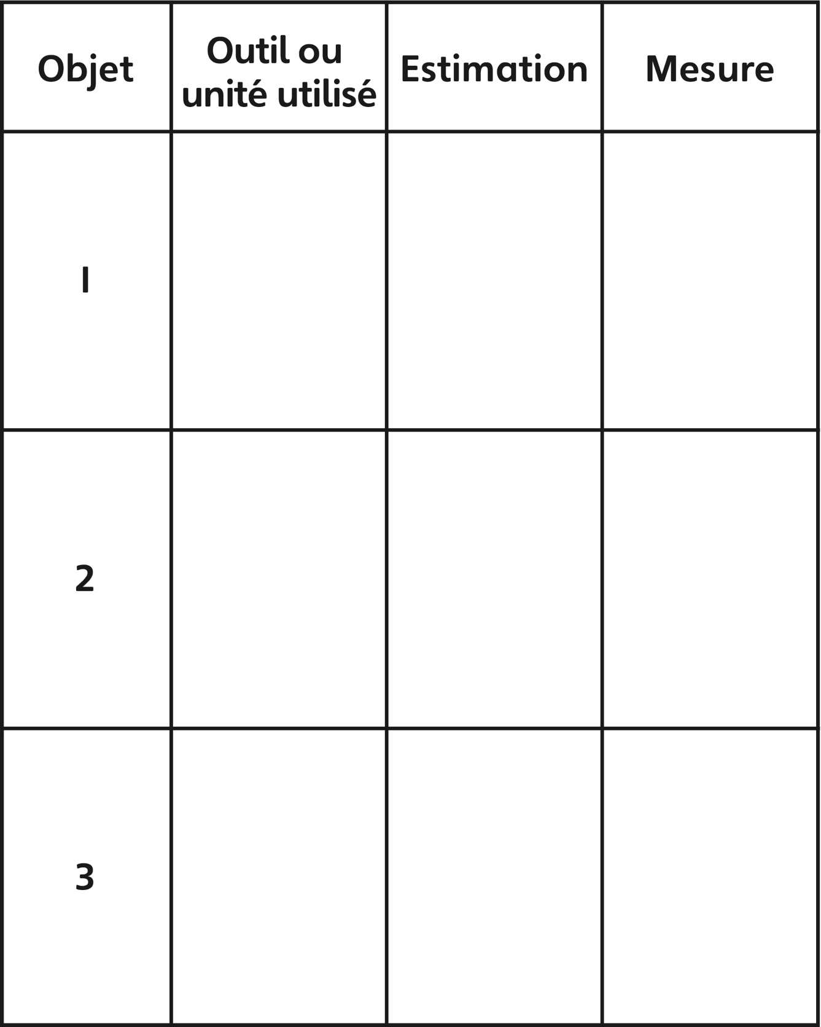

Tableau de résultats Des mesures
Fiche 12b

Écris une chose à laquelle tu dois te rappeler quand tu prends des mesures :

